
班级：
姓名：
学号：
日期：
成绩：
工学院实验报告

实验名称： 控件使用 指导教师： 徐大华
装 订 线（内容不要写到装订线外）
一、实验目的
(1)了解控件的含义，掌握用应用VB.NET自带控件的使用方法。
(2)掌握用控件设计软件的思路与方法，了解控件的添加、属性与方法。
(3)通过设计一程序如下图所示。写对应的三个按钮实现代码。在组合框中显示若干国家的名称。选中某个国家后，将其名称显示在对应于“选中的国家”的文本框中。在程序运行时，可以向组合框中添加新的国家，也可以删除选中的国家。
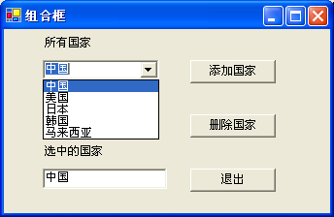

二、实验内容
Class MainWindow
Sub Form_Paint() Handles ListBox.Loaded
Console.WriteLine("ran")
ListBox.Items.Add("中国")
ListBox.Items.Add("美国")
ListBox.Items.Add("英国")
ListBox.Items.Add("法国")
ListBox.Items.Add("俄国")
End Sub
Private Sub ListBox_SelectionChanged(sender As Object, e As SelectionChangedEventArgs)
TextBox.Text = ListBox.SelectedItem
End Sub

Private Sub AddItem_Click(sender As Object, e As RoutedEventArgs) Handles AddItem.Click
ListBox.Items.Add(TextBox.Text)
End Sub
装 订 线（内容不要写到装订线外）

Private Sub RemoveItem_Click(sender As Object, e As RoutedEventArgs) Handles RemoveItem.Click
ListBox.Items.Remove(TextBox.Text)
End Sub

Private Sub Quit_Click(sender As Object, e As RoutedEventArgs) Handles Quit.Click
End
End Sub
End Class
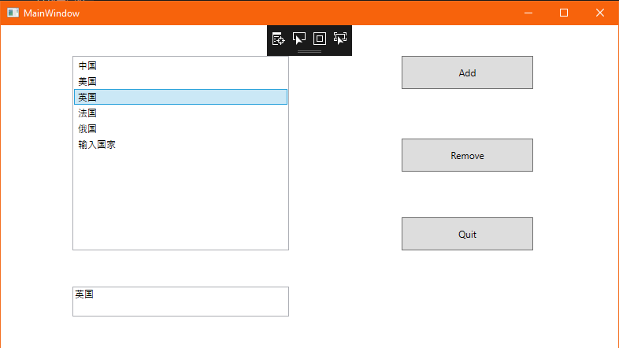
三、实验结果分析及思考

